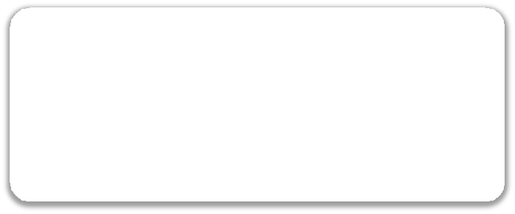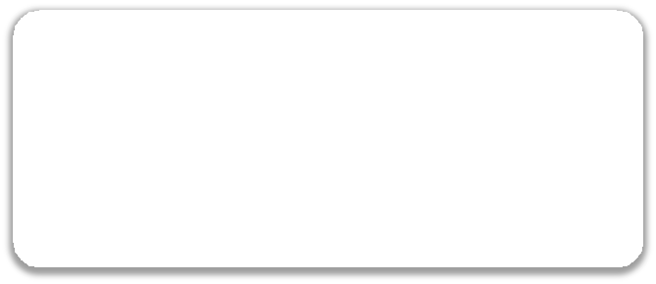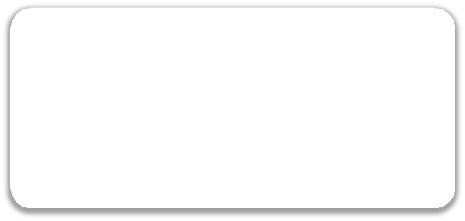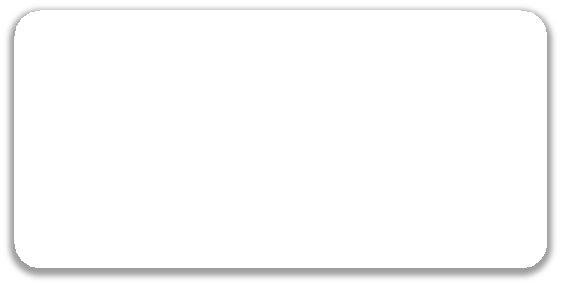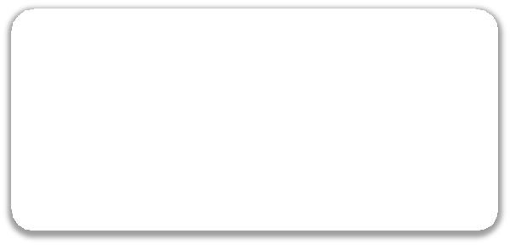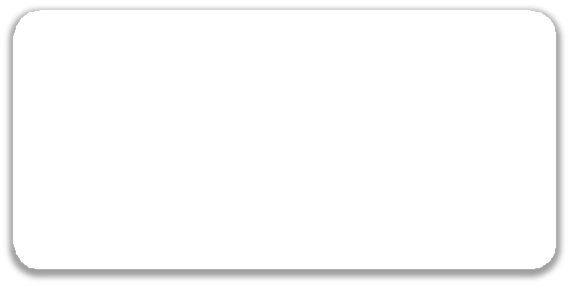Структура управления
УЧРЕДИТЕЛЬ-
Исполнительный комитет
Нурлатского муниципального района Республики Татарстан
Заведующий МБДОУ №20
«Бэлэкэч»
Педагогический совет
Общее собрание
работников
Педагоги
Сотрудники МБДОУ
МБДОУ «Детский сад № 20 «Бэлэкэч»
г. Нурлат Республики Татарстан»

